Peur du loup
Littérature / lecture
Fiche n°1
Prénom : Date :
CP

1
Colorie le titre de l’histoire.
Peur de Lou | Peur du loup
L’heure du loup | Le loup a peur
Peur du loup | Peur du pou

2
Ecris vrai ou faux.
Cochon est dans la classe.
Cochon lit dans son fauteuil.
Il attend sa maman.
Il attend un ami.
Cochon attend Petit Ogre.
3
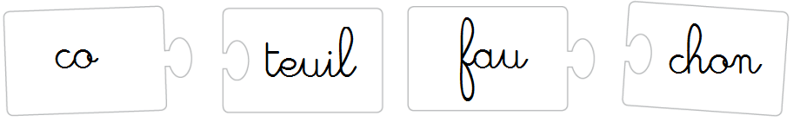
Colorie les 2 morceaux de chaque mot d’une même couleur et recopie les 2 mots sous les dessins.

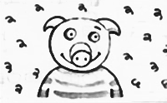


Peur du loup
Littérature / lecture
Fiche n°1 bis
CP
4
Colorie les étiquettes où tu vois écrit le nom du personnage.
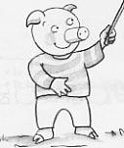
cochon
cloche
cachons
coucher
cochon

cochons

5
Complète avec des mots du texte.
Cochon attend un .
Il est dans son .

lit un livre.
6
Lis les phrases et dessine celle que tu auras choisie (coche-la).

Cochon est dans son fauteuil.
Cochon est dans son lit.

Peur du loup
Littérature / lecture
Fiche n°2
Prénom : Date :
CP

1
Entoure ce qui est vrai pour chaque phrase.
Lapin / Cochon
1 - entre en courant.
il / elle
2 - Lapin s’écrie : arrive !
sous / dans
3 - Hop, lapin se cache le lit.
lit / fauteuil
4 - Cochon est dans son .
2
Entoure dans chaque colonne le mot modèle.
Lapin | lit | Cochon | fauteuil
Lopin  Lapon  Lapin  Lapine  Latin | lis  ils  luit  lit  tilt | Cocon  Cochon  Capuchon  Clocheton  Caleçon | faute  facile  feuille  fenouil  fauteuil

Lecture sélective.
3
en
sous
le
il
son
est
la
elle
qui
dans
c’est
un

Peur du loup
Littérature / lecture
Fiche n°2 bis
CP
4
Qui fait quoi ? Complète en recopiant l’une des étiquettes.
le lapin
le cochon

1 - Qui entre en courant ? c’est .

2 - Qui se cache sous le lit ? c’est .

3 - Qui est dans son fauteuil ? c’est .

4 - Qui crie « il arrive ! » ? c’est .
6
Réponds par oui ou par non.
L’histoire se passe...
Dans la maison de Lapin.
Dans la classe.
Dans la maison de cochon.
Ecris la légende de cette image.
7
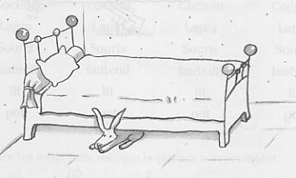
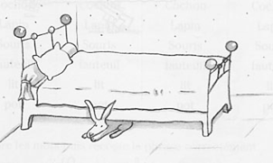
Peur du loup
Littérature / lecture
Fiche n°3
Prénom : Date :
CP
1
Réponds par vrai ou faux.
1 - Cochon est dans son fauteuil.
2 - Souris entre en courant.
3 - Lapin est caché dans le lit.
4 - Souris se cache dans un pot.
5 - Cochon se cache avec Souris.
Entoure dans chaque colonne le mot dicté par la maîtresse.
2
1 | 2 | 3 | 4
Cochon  Souris  Lapin  fauteuil  lit  pot | Cochon  Souris  Lapin  fauteuil  lit  pot | Cochon  Souris  Lapin  fauteuil  lit  pot | Cochon  Souris  Lapin  fauteuil  lit  pot
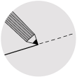
Sépare les mots puis recopie la phrase correctement.
3
Sourissecachedansunpot.

Peur du loup
Littérature / lecture
Fiche n°3 bis
CP

4
Relie les étiquettes qui vont ensemble.
Elle se cache dans un pot.
la souris
Il attend son ami.

le lapin
le cochon
Il se cache sous le lit.
Il crie : "Il arrive !".

Elle crie : "Il arrive !".

5
Numérote les mots et recopie les phrases correctement.
dans
Souris
un pot.
se cache

se cache
le lit
Lapin
sous

Peur du loup
Littérature / lecture
Fiche n°4
Prénom : Date :
CP
1
Réponds par vrai ou faux.
1 - Hérisson se cache sous le lit.
2 - Souris est cachée dans un pot.
3 - Cochon lit dans l'armoire.
4 - Lapin est caché dans l'armoire.
5 - Hérisson entre en criant : " Il arrive !".
6 - Les animaux ont peur.
Colorie les syllabes des noms des animaux et recopie-les.
2
pin
ris
ris
la
co
hé

son
chon
sou

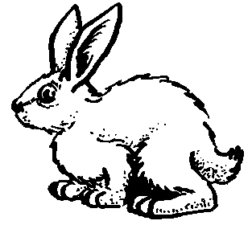
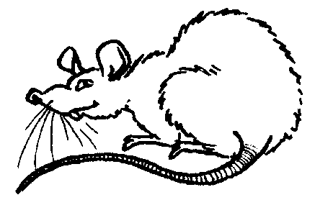

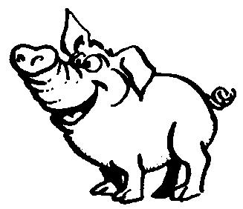
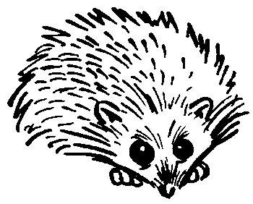

Peur du loup
Littérature / lecture
Fiche n°4 bis
CP
3
Numérote les mots et recopie les phrases correctement.
le
hérisson
dans
se cache
l’armoire

Entoure le mot qui correspond au dessin.
4
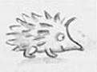  le hérisson  le buisson  la chanson | 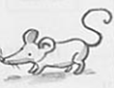  le sourire  la source  la souris | 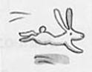  le sapin  le lapin  le latin
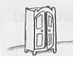  une armée  une ardoise  une armoire | 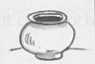  un pas  un pot  un pois | 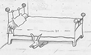  un lit  le lait  une île
Complète les phrases.
5
Lapin est caché .
Souris est cachée .
Hérisson est caché .
Peur du loup
Littérature / lecture
Fiche n°5
Prénom : Date :
CP
1
Numérote les animaux dans l’ordre où ils arrivent chez Cochon.
la souris
le lapin
le chien
le hérisson

Colorie d’une même couleur les mots identiques.
2

le cochon | le chien
le fauteuil | la souris
le lapin | le cochon
le lit | le hérisson
la souris | le lapin
le pot | l'armoire
le hérisson | la table
l'armoire | le lit
le chien | le fauteuil
la table | le pot
Complète les phrases en choisissant parmi les mots.
3
sous
dans
en

1 – Chien entre chez cochon courant.
Peur du loup
Littérature / lecture
Fiche n°5 bis
CP

2 – Hérisson est caché l’armoire.

3 – Lapin est caché le lit.

4 – Souris est cachée un pot.

5 – Chien se cache la table.
4
La maitresse a eu envie de changer les animaux de place.
Lis le texte puis dessine-les à leur nouvelle place.
Les animaux sont chez Cochon :
Lapin s'est caché dans l'armoire,
Souris s'est cachée sous la table,
Hérisson s'est caché dans le pot,
Chien s'est caché sous le lit.

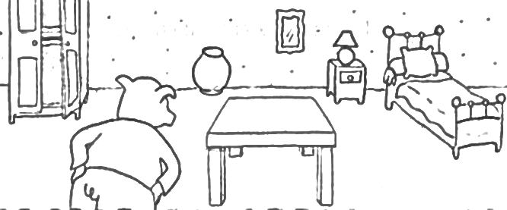

Peur du loup
Littérature / lecture
Fiche n°6
Prénom : Date :
CP
1
Réponds par vrai ou faux.
1 - C'est une poule qui entre chez Cochon.
2 - La poule va se cacher sur la lampe.
3 - Poule entre et s'écrie : "Cache-toi !".
4 - Cochon est caché dans l'armoire.
5 - Le chien est caché sous la table.
Sépare les mots puis recopie la phrase correctement.
2
Poulesecachesurlalampe.

Lechienestcachésouslatable.
Complète les phrases en t’aidant des étiquettes.
3
sous la table

sur la lampe

sous le lit

dans l’armoire

dans le pot

1 – Lapin est
Peur du loup
Littérature / lecture
Fiche n°6 bis
CP

2 – Souris est

3 – Hérisson est

4 – Chien est

5 – Poule est
Colorie les animaux de l’histoire et recopie-les.
4

Souriceau |  | Poule |  | Lapine
Sardine |  | Boule |  | Lapin
Souris |  | Moule |  | Léopard
Chat |  | Chouette |  | Polisson
Chien |  | Cachalot |  | Limaçon
Chienne |  | Cochon |  | Hérisson

Peur du loup
Littérature / lecture
Fiche n°7
Prénom : Date :
CP
1
Réponds par vrai ou faux.
1 - Cette fois, c'est un cheval qui entre chez Cochon.
2 - Une chèvre entre chez Cochon en courant.
3 - Chèvre court se cacher derrière les rideaux.
4 - La chèvre a peur de Cochon.
5 - Lapin, Souris, Hérisson, Chien, Poule et
Chèvre sont tous cachés chez Cochon..
Qui est où ? Complète les phrases.
2
1 - Il est dans l'armoire, c'est
2 - Elle est sur la lampe, c'est
3 - Il est sous le lit, c'est
4 - Elle est dans le pot, c'est
5 - Il est sous la table, c'est

6 - Elle est derrière les rideaux, c'est
7 - Il est dans sa maison, c'est

Peur du loup
Littérature / lecture
Fiche n°7 bis
CP
Colorie d’une même couleur le dessin de l’animal et l’étiquette de son nom.
3
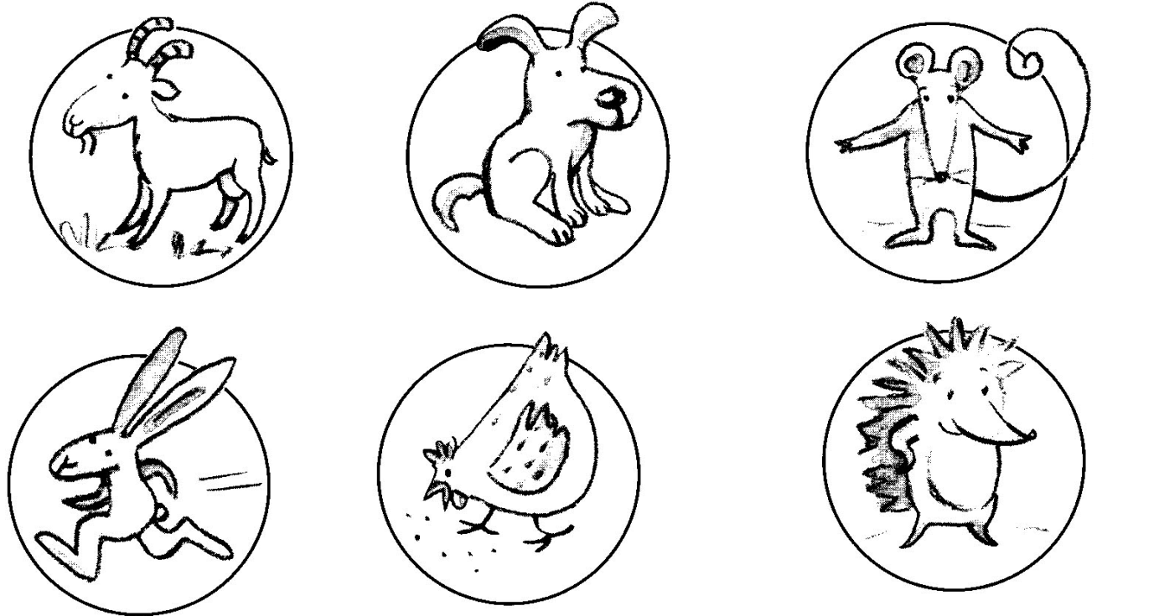
un lapin
une souris
une poule

une chèvre
un hérisson
un chien

Dessine l’animal qui manque.
4

C’est le
Peur du loup
Littérature / lecture
Fiche n°8
Prénom : Date :
CP
1
Réponds par vrai ou faux.
1 - Un cheval entre chez Cochon en courant.
2 - L'ami de Cochon est derrière la porte.
3 - L'ami de Cochon entre dans la maison.
4 - Tous les animaux ont peur.
5 - L'ami de Cochon va manger la chèvre
et la poule
6 - L'ami de cochon a peur de la souris.
Qui a dit quoi ? Relie les bonnes étiquettes.
2
Ouvre moi !
N’ouvre pas !
l’ami de Cochon
C’est lui !

C’est moi !
les animaux
Me voilà !

Il nous mangera !

Peur du loup
Littérature / lecture
Fiche n°8 bis
CP
Sépare les mots puis recopie la phrase correctement.
3
3
Lesanimauxtremblentdepeur.

L’amideCochonestderrièrelaporte.
Numérote de 1 à 6 les étiquettes et recopie la phrase.
4
les rideaux.
entre en courant
chez Cochon

Chèvre
et elle se cache
derrière

Peur du loup
Littérature / lecture
Fiche n°9
Prénom : Date :
CP
1
Réponds par vrai ou faux.
1 - Cochon ouvre la porte à son ami.
2 - L'ami de Cochon est un renard.
3 - Cochon a peur de son ami Loup. Il tremble.
4 - Le loup va manger tous les animaux.
5 - Cochon a invité le loup à manger chez lui

6 - Tous les animaux vont manger aussi
chez Cochon.
Colorie dans chaque série les mots identiques au modèle.
2
c’est
vous
c’est
ces
est
c’est
nous
vous
vous
vois
mon
moi
mon
mou
nom
que
ici
qui
que
quel
que
ici
ceci
ici
aussi

Peur du loup
Littérature / lecture
Fiche n°9 bis
CP
Colorie les étiquettes du nom de l’ami de Cochon.
3
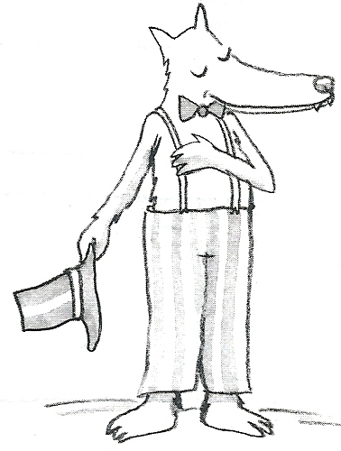
Lama
Lion
Loup
Loir
Poule

Loup
Louve
Complète les phrases avec les mots suivants.
4
manger
porte
loup
Cochon
invité

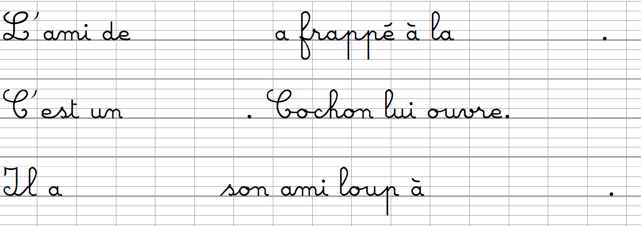

Lis et dessine ce que font les amis de Cochon quand ils voient le loup entrer.
5
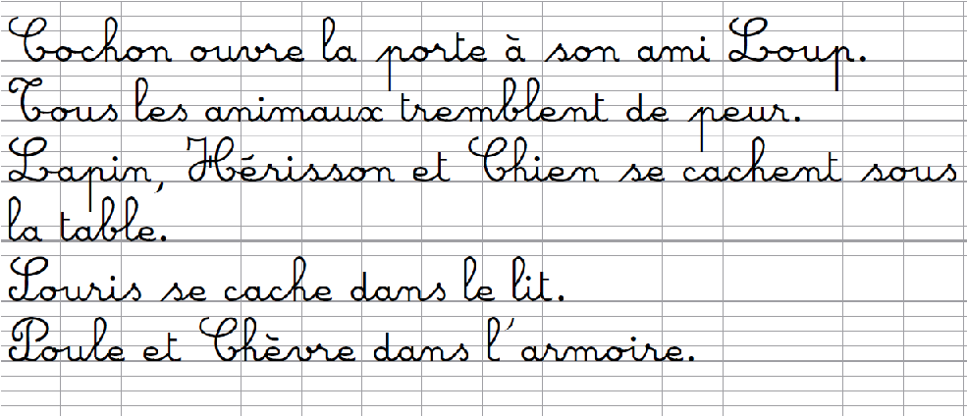
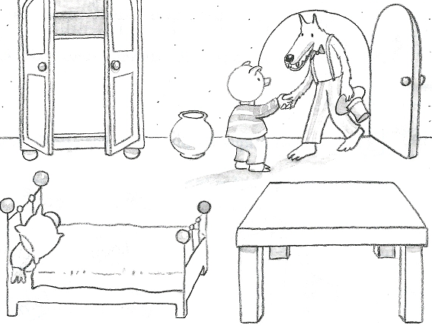
Peur du loup
Littérature / lecture
Fiche n°10
Prénom : Date :
CP
1
Lis les phrases et entoure ce qui convient.
à
1 - Tous les animaux sont table.
sous la

plat
feu
2 - Ils sont réunis autour d’un bon

mangera
3 - Loup les amis de Cochon.
ne mangera pas

n’aime pas
4 - Loup les œufs au plat.
aime

Colorie en orange le texte qui raconte l’histoire.
2
Tous les animaux sont à table autour d’un repas de gala : Loup va tous les manger ! Et il mangera des œufs au plat !

Tous les animaux sont sous la table. Ils tremblent. Ils ont peur de Loup, l’ami de Cochon.

Tous les animaux sont à table autour d’un repas de gala : Loup ne les mangera pas, il n’aime que les œufs au plat !

Peur du loup
Littérature / lecture
Fiche n°10 bis
CP
Colorie les 8 étiquettes des noms des animaux de l’histoire.
3
Recopie les noms sous les dessins correspondants, en attaché.
